Aufgabenstellung

Untersuche die bereitgestellten Materialien zum Thema Biofeedback-Therapie. Gehe dabei so vor:

a) Stelle die beiden Materialien kurz vor und benenne das gemeinsame Thema.

b) Fasse die Hauptinformationen aus dem ersten Artikel "Biofeedback-Therapie – den Körper verstehen und Beschwerden lindern" zusammen.

c) Fasse die Hauptinformationen aus dem zweiten Artikel "Biofeedback: Grundlagen, Indikationen und praktische Anwendung" zusammen.

d) Setze die Aussagen der beiden Artikel in Beziehung zueinander, indem du die Gemeinsamkeiten und Unterschiede bezüglich der Anwendungsgebiete und der Funktionsweise der Biofeedback-Therapie erläuterst. Belege deine Ausführungen mit Zitaten aus den Texten.

e) Setze dich kritisch mit der folgenden Aussage auseinander: "Biofeedback ist eine unverzichtbare Methode zur Behandlung von psychosomatischen Störungen." Nimm Stellung zu der Aussage, begründe deine Meinung und beziehe dich dabei auf die Informationen aus beiden Artikeln.

|  |
| --- |
| Material 1 |

# Biofeedback-Therapie – den Körper verstehen und Beschwerden lindern

Zuletzt aktualisiert am 20. Oktober 2024, Lesezeit: 9 Min.

Schon einmal etwas von der Biofeedback-Therapie gehört? Es handelt sich um eine faszinierende Methode, die Menschen dabei hilft, ihre körperlichen und mentalen Funktionen besser zu verstehen und zu kontrollieren. So wird sie beispielsweise zur Behandlung von chronischen Schmerzen, Schlafstörungen und Stresserkrankungen eingesetzt. Doch wie genau funktioniert sie? In diesem Artikel tauchen wir in die Welt des Biofeedback ein, um zu verstehen, was es ist und wie es funktioniert.

## Die Grundidee hinter Biofeedback

Biofeedback basiert auf dem einfachen Prinzip, dass Wissen Macht ist. Es ermöglicht uns, Signale aus unserem eigenen Körper zu messen und zu interpretieren. Diese Informationen helfen uns, bewusster auf unsere Körperfunktionen zu reagieren. Stell dir vor, du könntest deinen Herzschlag, deine Hauttemperatur oder sogar deine Hirnaktivität in Echtzeit verfolgen. Biofeedback macht das möglich.

Die Messung der Körpersignale, auf der die Biofeedback-Therapie basiert, kann Informationen über eine Vielzahl von Zuständen und Aktivitäten in deinem Körper geben. Um einige Beispiele zu nennen:

Hauttemperatur:

Die Temperatur unserer Haut kann stark von emotionalen Zuständen beeinflusst werden. Temperatur Biofeedback kann dir zeigen, wie entspannt oder angespannt du gerade bist.

Herzfrequenz:

Die Herzfrequenz ist ein wichtiger Indikator für Stress und Entspannung. Mit Biofeedback kann Stress rechtzeitig erkannt und behandelt werden.

Muskelspannung:

Muskelverspannungen sind oft mit Schmerzen und Stress verbunden. Mit dem Verständnis der Muskelaktivität kann die Muskelentspannung aktiv gelernt werden.

Hirnaktivität:

Neurofeedback, eine spezielle Form des Biofeedbacks, ermöglicht die Messung der Hirnaktivität. Dies kann bei der Bewältigung von psychischen Problemen und der Steigerung der mentalen Leistungsfähigkeit helfen.

## Wie funktioniert die Biofeedback-Therapie?

Abhängig von den Beschwerden, die behandelt werden sollen, werden entsprechende Signale deines Körpers gemessen. Wenn du zum Beispiel an chronischen Schmerzen durch Verspannungen leidest, wird die Muskelaktivität und Signale deines Nervensystems gemessen; effektiv bei der Stressreduktion ist beispielsweise die Messung der Herzfrequenz und der Atmung.

In jedem Fall wird dein Körper also mit Sensoren und Elektroden an bestimmten Stellen versehen. Diese sind so empfindlich, dass sie selbst kleinste Veränderungen und Erregung in deinen physiologischen Funktionen erfassen können.

Die gemessenen Signale werden an einen Computer oder ein anderes Anzeigegerät weitergeleitet. Dort werden sie in leicht verständliche Informationen umgewandelt. So kannst zum Beispiel du auf einem Bildschirm sehen, wie sich deine Herzfrequenz verändert, wenn du dich entspannst oder gestresst bist.

Ein entscheidender Aspekt des Biofeedbacks ist die Visualisierung der gemessenen Daten. Dies geschieht oft in Echtzeit und auf eine Weise, die für den Patienten leicht verständlich ist. Dies kann bedeuten, dass deine Herzfrequenz als Pulsgrafik oder als Zahlenwert angezeigt wird. Die Visualisierung ermöglicht es dir, unmittelbar zu erkennen, was in deinem Körper vor sich geht.

### Lernen und Training

Sobald du die visuellen Darstellungen deiner Körpersignale siehst, beginnt der Lernprozess. Du wirst angeleitet, bewusst Einfluss auf diese Signale zu nehmen. Wenn zum Beispiel deine Hauttemperatur zeigt, dass du gestresst bist, erlernst du Techniken, um diese Temperatur zu senken. Dies kann Atemübungen, Entspannungstechniken oder mentale Konzentration beinhalten.

In der Regel wird das Biofeedback-Verfahren nicht einmalig angewandt, sondern basiert auf Wiederholung und Übung. So lernst du mit der Zeit, deine Körpersignale besser zu kontrollieren. Du wirst feststellen, dass du in der Lage bist, deine Herzfrequenz zu senken, deine Muskelspannung zu reduzieren oder deine Hirnaktivität zu regulieren.

Abschließend geht es darum, das Gelernte in deinen Alltag zu integrieren. Mit der regelmäßigen Anwendung des Erlernten, wirst du in der Lage sein, die erworbenen Fähigkeiten in stressigen Situationen anzuwenden, um deinen Stress zu reduzieren, Schmerzen zu lindern oder deine mentale Gesundheit zu verbessern.

Quelle

|  |
| --- |
| Material 2 |

### Biofeedback: Grundlagen, Indikationen und praktische Anwendung

Biofeedback ist eine faszinierende Methode, bei der Patienten lernen, eigene, früher als unwillkürlich bezeichnete körperliche Prozesse zu beeinflussen. Es basiert auf der Rückmeldung von biologischen Signalen des eigenen Körpers, wie etwa Herzfrequenz, Muskelspannung, Hauttemperatur oder Hirnaktivität, die durch Sensoren erfasst und auf einem Bildschirm angezeigt werden. Diese Rückmeldung ermöglicht es den Patienten, diese Prozesse zu beobachten und bewusst zu verändern.

Indikationen und Anwendungsgebiete

Biofeedback findet in verschiedenen medizinischen Bereichen Anwendung und ist besonders wirksam bei der Behandlung von Stress, Angststörungen, chronischen Schmerzen, Migräne und Bluthochdruck. Auch bei der Rehabilitation nach Schlaganfällen oder bei der Behandlung von ADHS und Epilepsie kann Biofeedback unterstützend eingesetzt werden. Die Methode wird häufig in Kombination mit anderen verhaltenstherapeutischen Verfahren wie kognitiver Therapie, Entspannungstechniken und Schmerzbewältigungsstrategien angewendet.

Praktische Anwendung in der Therapie

Die praktische Umsetzung von Biofeedback in der Therapie erfolgt in mehreren Schritten:

Diagnostik und Auswahl der Parameter

: Zunächst werden die zu messenden biologischen Parameter festgelegt, die für die jeweilige Indikation relevant sind.

Messung und Rückmeldung

: Die ausgewählten Parameter werden mittels Sensoren gemessen und die Daten in Echtzeit auf einem Bildschirm visualisiert.

Training und Übung

: Der Patient wird angeleitet, durch gezielte Übungen wie Atemtechniken, Entspannungsübungen oder mentale Konzentration die gemessenen Parameter zu beeinflussen. So kann beispielsweise die Herzfrequenz durch tiefe Atmung gesenkt oder die Muskelspannung durch progressive Muskelentspannung reduziert werden.

Übertragung in den Alltag

: Ziel der Therapie ist es, dass der Patient die erlernten Techniken auch im Alltag anwendet und so langfristig die Kontrolle über seine körperlichen Prozesse verbessert.

Biofeedback ist eine nicht-invasive und nebenwirkungsfreie Methode, die Patienten aktiv in den Heilungsprozess einbindet und ihnen ermöglicht, ihre Gesundheit und ihr Wohlbefinden selbst zu beeinflussen.

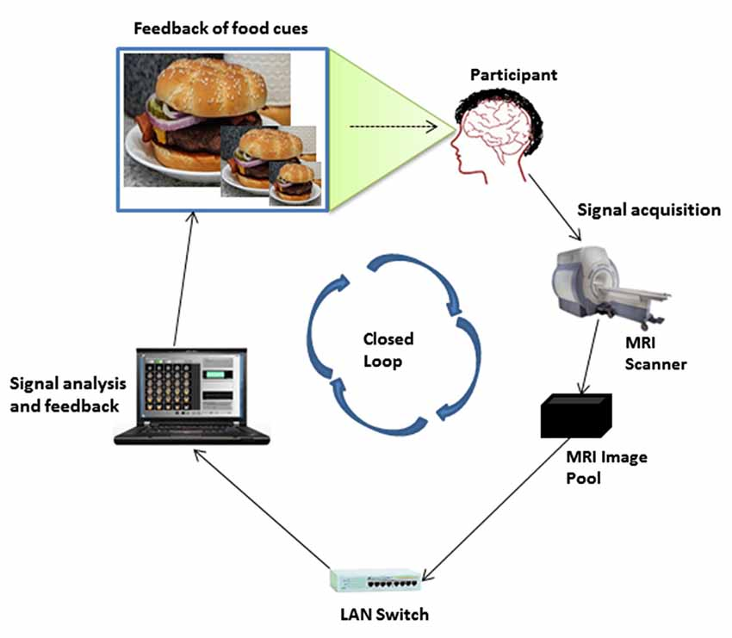

Abbildung: Visualisierung der gemessenen Hirnaktivität in Echtzeit während einer Biofeedback-Sitzung.

Quelle:

Ärzteblatt

|  |
| --- |
| Schreibplan Schreibplan  Teilaufgaben  Notizen  Alternativ  Nachdem du dich orientiert hast, kannst du diesen zum Ausfüllen (gedruckt) nutzen, um für die deine zu machen. kannst du weiter unten loslegen und die Informationen direkt in die Teilaufgabenfelder schreiben. |

table {
width: 100%;
border-collapse: collapse;
}
th, td {
padding: 10px;
border: 1px solid black;
text-align: left;
}
th {
background-color: #7479fc;
}
tr:nth-child(even) td {
background-color: #d9dafc;
}
tr:nth-child(odd) td {
background-color: white;
}

|  |  |  |
| --- | --- | --- |
| Teilaufgabe/Materialien | M1 | M2 |
| a) |  |  |
| b) |  |  |
| c) |  |  |
| d) |  |  |
| e) |  |  |

a) Stelle die beiden Materialien kurz vor und benenne das gemeinsame Thema.

___________________________________________________________________

___________________________________________________________________

___________________________________________________________________

b) Fasse die Hauptinformationen aus dem ersten Artikel "Biofeedback-Therapie – den Körper verstehen und Beschwerden lindern" zusammen.

___________________________________________________________________

___________________________________________________________________

___________________________________________________________________

c) Fasse die Hauptinformationen aus dem zweiten Artikel "Biofeedback: Grundlagen, Indikationen und praktische Anwendung" zusammen.

___________________________________________________________________

___________________________________________________________________

___________________________________________________________________

d) Setze die Aussagen der beiden Artikel in Beziehung zueinander, indem du die Gemeinsamkeiten und Unterschiede bezüglich der Anwendungsgebiete und der Funktionsweise der Biofeedback-Therapie erläuterst. Belege deine Ausführungen mit Zitaten aus den Texten.

___________________________________________________________________

___________________________________________________________________

___________________________________________________________________

e) Setze dich kritisch mit der folgenden Aussage auseinander: "Biofeedback ist eine unverzichtbare Methode zur Behandlung von psychosomatischen Störungen." Nimm Stellung zu der Aussage, begründe deine Meinung und beziehe dich dabei auf die Informationen aus beiden Artikeln.

___________________________________________________________________

___________________________________________________________________

___________________________________________________________________

### Schreibe deinen Text und überprüfe im Anschluss mit der Checkliste.

___________________________________________________________________

___________________________________________________________________

___________________________________________________________________

___________________________________________________________________

### Checkliste:

Alle Teilaufgaben und Ergebnisse aus deinem Schreibplan berücksichtigt?

Nachvollziehbar formuliert? D.h. hast du z.B. deine Aussagen mit Textbelegen veranschaulicht?

Hast du deine Ergebnisse und Zusammenhänge verständlich verknüpft?

Sinnvolle Gliederung deines Texts durch Absätze?

Unnötige Wiederholungen vermieden?

Hast du in der Stellungsnahme Bezug zu den Materialien genommen und begründet?

Fachbegriffe korrekt genutzt?

Sätze vollständig?

Satzverknüpfungswörter verwendet?

Rechtschreibung, Grammatik und Zeichensetzung überprüft?